Principper – aflevering 2 A. K. Lauridsen
Finansiering
1.3
Vis $α_{n|R}=\sum_{i=1}^{n}{{\left(1+r\right)}^{-i}}=\frac{1-{\left(1+R\right)}^{-n}}{R}$
Per geometirsk sum
$$\sum_{i=m }^{n}{ar^{i}}=\frac{a*(r^{m}-r^{n+1})}{1-r}$$
Se ar a=1, m=1 og $r=\frac{1}{1+R}$
$$\sum_{i=1}^{n}{{\left(1+r\right)}^{-i}}=\frac{\frac{1}{1+R}-{\left(\frac{1}{1+R}\right)}^{n+1}}{1-\frac{1}{1+R}}$$
$$=\frac{\frac{1}{1+R}-{\left(\frac{1}{1+R}\right)}^{n+1}}{\frac{R}{1+R}}=\frac{1-{\left(\frac{1}{1+R}\right)}^{n}}{R}$$
Hvilket er det ønskede udtryk

2.6 kurs og effektiv rente
2 obligationer
1: 7% stående årlig termin:15/12, køb 1/9/23 260 dage fra termin til valørdato udløb 15/12/2029
2: 12% serieobligation termin:15/2 køb 1/9/23 198 dage fra termin til valørdato udløb 15/2/2026

- find ydelsesrækker
per excel
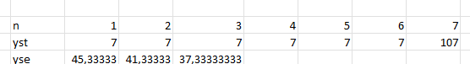
- beregn vedhængende rente
ved formel
$$v=H*\frac{R}{m}*\frac{D}{s}$$
Serie:
$$v_{se}=100*\frac{0.12}{1}*\frac{198}{365}=6.509$$
Stående:
$$v_{st}=4.98$$

- find teoretisk kurs ved r0=0.06
vi bruger formlerne vi er blevet givet til forelæsning
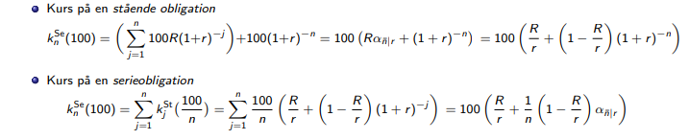
Hvorefter vi tager højde for valørdatoen
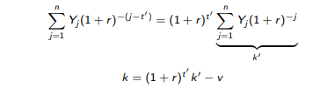
stående:
$$k^{'}=100*\left(\frac{0.07}{0.06}+\left(1-\frac{0.07}{0.06}\right)*{\left(1+0.06\right)}^{-7}\right)=105.58$$
$$k=105.58*{\left(1.06\right)}^{\frac{260}{365}}-4.98=105.08$$

serie: fylder ind i formel og får
$$k^{'}=110.9$$
$$k=k^{'}*{1.06}^{\frac{195}{365}}-6.5=107.96$$
4)plot kurs som funktion af diskonteringsrente
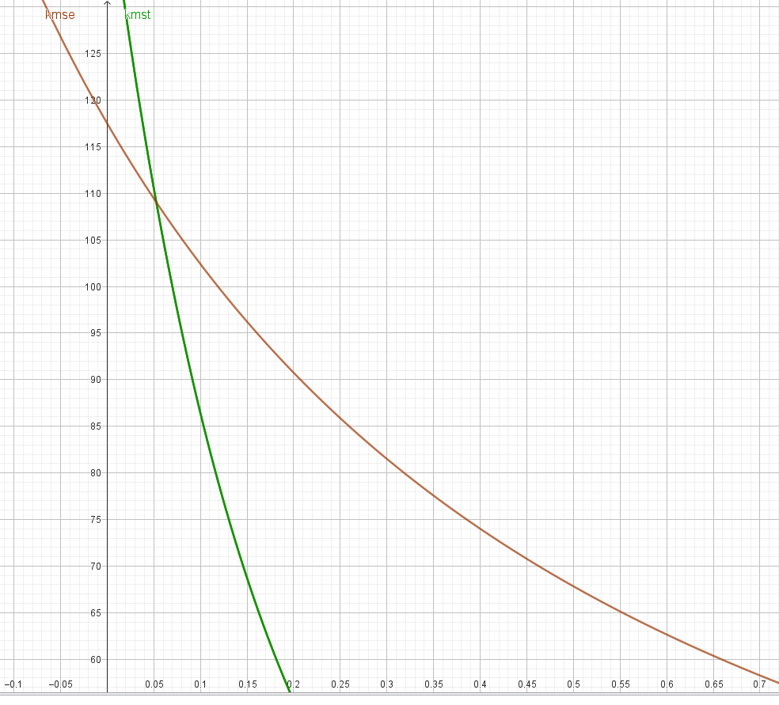
Hvor orange er serie og grøn er stående
Plottet ved funktionerne
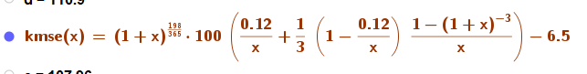
For serie

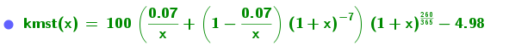
For stående
- kig på graf
Løsning per geogebra
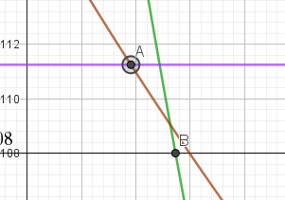
Kse(x)=111.25 $↔x≈0.04$
Kst(x)=108 $↔$ x$≈$0.05
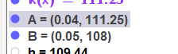
Selvfølgelig ikke eksakt

3.9
Binomial n=2
Vi ved fra forelæsning
$$v_{0}=\frac{1}{{\left(1+r\right)}^{2}}(q^{2}*c_{uu}+2q*\left(1-q\right)*c_{ud}+{\left(1-p\right)}^{2}c_{dd})$$
Calls fungerer selvfølgelig som de plejer så $C_{uu}=maks(s_{0}*u*u-k,0)$ osv.
- Oversæt tekst til tal
$$s_{0}=50, u=1.2, d=0.9$$
$$r=0.03, k=60$$

- Find s’erne
$$s_{uu}=50*1.44=72, s_{ud}=50*1.08=54, s_{dd}=50*0.81=40.5$$
- Find c’erne
Suu er den eneste over strike k=60
Så $C_{uu}=72-60=12$ de andre er 0
- Find q
Formel fra forelæsning:
$$q=\frac{\left(1+r\right)-d}{u-d}$$
$$\frac{1.03-0.9}{1.2-0.9}=\frac{13}{30}$$
- Find pris
Formel fra forelæsning
$$v_{0}=\frac{1}{{\left(1+r\right)}^{2}}(q^{2}*C_{uu}+2q\left(1-q\right)*C_{ud}+{\left(1-q\right)}^{2}*C_{dd})$$
Se at $C_{ud},C_{dd}=0$
$$v_{0}=\frac{{(13/30)}^{2}}{{\left(1+0.03\right)}^{2}}*12=2.124$$

OR
Opgave 3.1-11
Oversæt til lp problem og løs efter maksimal profit
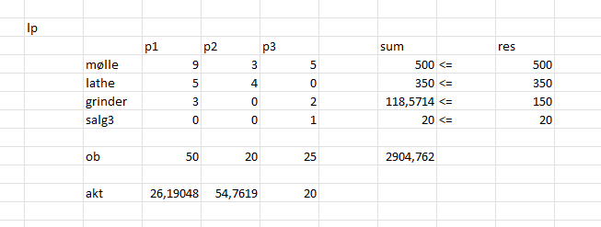
løseren
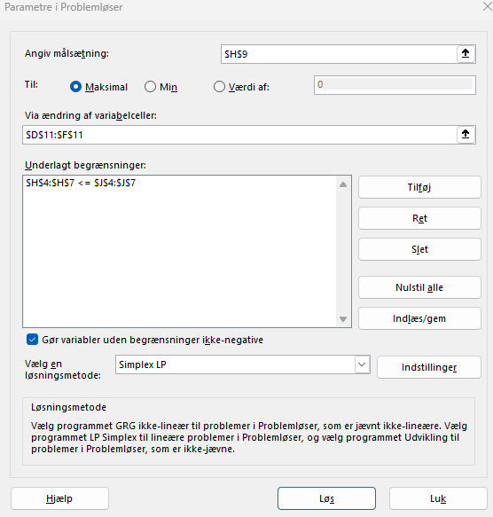
Opg 11.4 – 6 oversat til heltalsproblem og løst som binært problem i excel
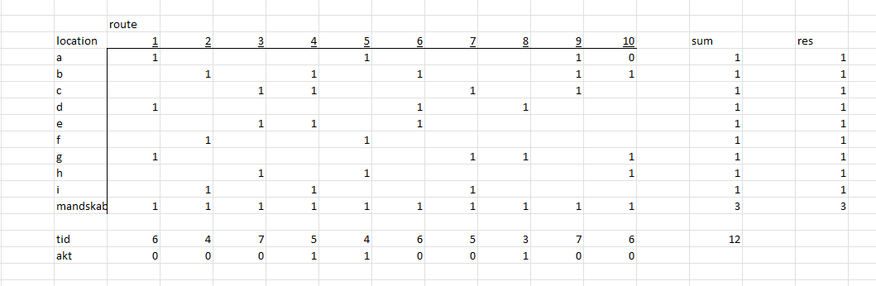
Løst ved problemløser set nede under
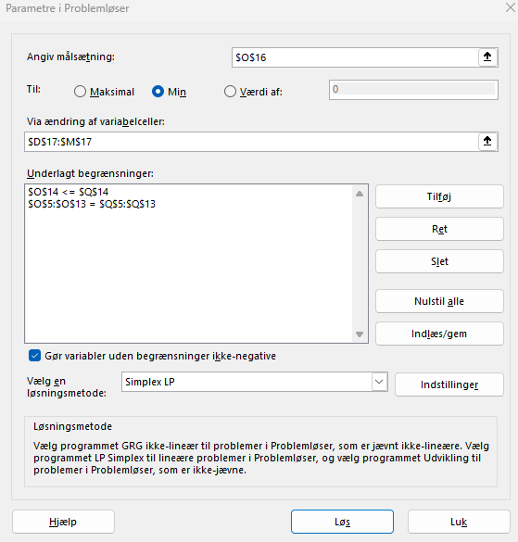

Hit or miss eksempel
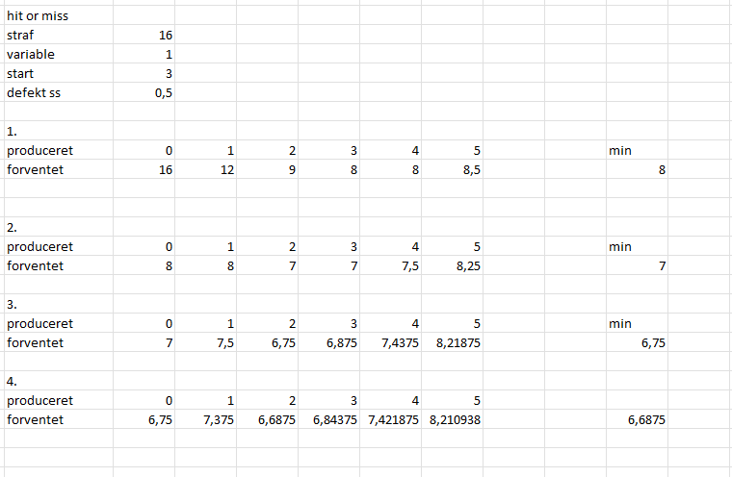
Se det 4. trin næsten ikke fører til forbedring af forventet

Markov opgave
Omskriv til ny overgangsmatrice
Hvor cellerne er den poissonfordelt $λ=1$ for overgangen og venstre er ss for større eller lig overgangen
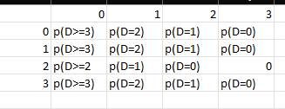i ss
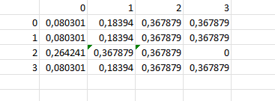 numerisk
Overskrevet til r
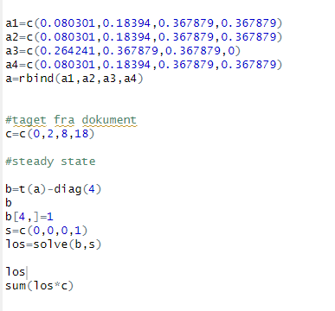
Hvor vi løser for grænsefordelingen og finder middelværdien hvor c er ”payoff vektoren”(ved ikke hvad jeg skal kalde det)
$$\lim_{n→∞}{E[\frac{1}{n}\sum_{t=1}^{n}{C(X_{t})}}]=\sum_{j=0}^{n}{π_{j}*c_{j}}$$
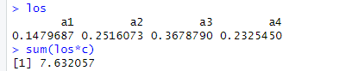
Hvor vi finder expected = 7.632057

